1 加油站简介
加油站名称：国营陆良华侨农场加油站
统一社会信用代码：915303222173725424
住所：云南省陆良县华侨农场
法定代表人：计菊英
成立日期：1997年12年21日
类型：全民所有制
登记机关：陆良县市场监督管理局
登记日期：2019年07月30月
经营范围：汽油、柴油、润滑油（零售）；机动车辆配件及其他机械配件，日用百货、卷烟、雪茄烟零售。（依法须经批准的项目，经相关部门批准后方可开展经营活动）
国营陆良华侨农场加油站在罐区设3个埋地双层卧式SF储油罐，其中：0#柴油罐1个，容积为50m³；92#汽油罐1个，容积为50m³；95#汽油罐1个，容积为50m³。加油区共设置4台双枪加油机，共8只加油枪，其中0#柴油油枪2只，92#汽油油枪5只，95#汽油油枪1只。加油站油罐总容积为150m³；柴油折半后油罐总容积125m³，根据《汽车加油加气加氢站技术标准》（GB50156-2021）表3.0.9加油站的等级划分规定，该加油站为二级站。加油站设有汽油卸油和加油油气回收系统。
国营陆良华侨农场加油站有从业人员7人，其中主要负责人1名，专职安全管理人员1名，员工5名。
该加油站基本情况见表2-1。
表2-1 加油站基本情况表
加油站名称 |  | 国营陆良华侨农场加油站 |  | 负责人 |  | 计菊英
加油站地址 |  | 云南省陆良县华侨农场 |  | 联系电话 |  | 18687483979
占地面积 |  | 2930m² | 储量（柴油折半） | 125m³ | 加油站级别 |  | 二级
加油机数量 |  | 4台双枪加油机 | 加油枪数量 | 8支 | 员工人数 |  | 7人
建、构筑物情况 | 名称 | 结构类型 | 耐火等级 | 层数 | 高度（m） |  | 建筑面积（m²）
建、构筑物情况 | 1 | 罩棚 | 二级 | 1 | 6.6 |  | 246
建、构筑物情况 | 2 | 站房 | 二级 | 1 | 3.5 |  | 132.3
建、构筑物情况 | 3 | 辅房 | 二级 | 1 | 3.5 |  | 95.58
储  罐  情  况 | 序号 | 油品名称及编号 | 单罐容积/个数 | 材 质 | 形 式 |  | 说 明
储  罐  情  况 | 1 | 0#柴油 | 50m³╳1 | S/F | 双层防渗罐 |  | 设置在站址东北侧。
储  罐  情  况 | 2 | 92#汽油 | 50m³╳1 | S/F |  |  | 设置在站址东北侧。
储  罐  情  况 | 3 | 95#汽油 | 5m³╳1 | S/F |  |  | 设置在站址东北侧。
主要安全设施及工器具配备情况 |  | 名 称 | 型号、规格 | 数 量 | 状 况 |  | 备 注
 |  | 手提式干粉灭火器 | MFZ/ABC4 | 10只 | 良好 |  | 站房、加油区、 油罐区
 |  | 推车式干粉灭火器 | MFZ/ABC 35 | 2台 | 良好 |  | 卸油区
 |  | 二氧化碳灭火器 | 2KG | 2只 | 良好 |  | 配电室
 |  | 灭火毯 | 1╳1m | 8块 | 良好 |  | 卸油区
 |  | 消防桶 |  | 5只 | 良好 |  | 卸油区
 |  | 消防铲 |  | 5把 | 良好 |  | 卸油区
 |  | 消防沙池 | 2m³ | 1座 | 良好 |  | 卸油区
 |  | 应急灯 |  | 若干 | 良好 |  | 罩棚、站房、配电室
 |  | 通气管、呼吸阀、阻火器 | 高出地面4m | 3套 | 良好 |  | 油罐区
 |  | 静电检测报警仪、人体静电释放仪 |  | 1套 | 良好 |  | 卸油区
 |  | 电子液位计、双层罐渗漏检测仪 |  | 1套 | 良好 |  | 站房、油罐区、加油区
 |  | 视频监控装置 |  | 1套 | 良好 |  | 整个站址
主要管理  制度名称 |  | 加油站全员安全生产责任制、加油站安全生产例会制度、加油站安全生产奖惩制度、安全生产教育培训制度、安全生产隐患检查排查治理制度、加油站设备设施安全管理制度、加油站安全生产风险分级管理控制制度、危险源管理制度、安全生产费用提取投入使用保障制度、安全生产应急值守管理制度、事故报告处理管理制度、危险特殊作业安全管理制度、特种作业人员管理制度、劳动防护用品管理制度、电气安全管理制度等。加油机操作规程、卸油安全操作规程、加油站发电机操作规程。
安全管理台帐 |  | 设备台账、消防器材台账
安全警示标识 |  | 严禁烟火、禁止打手机、进出站箭头指示标识、禁火标识、禁止攀登、高压危险等。

2 加油站证照持有情况
该加油站持有曲靖市应急管理局核准的《危险化学品经营许可证》（登记证编号：曲安经（甲）字〔2009〕094号），许可经营范围为零售汽油、柴油（二级站），有效期为2019年10月26日至2022年10月25日；陆良县市场监督管理局核准的《营业执照》（统一社会信用代码：915303222173725424），经营范围为：汽油、柴油、润滑油（零售）；机动车辆配件及其他机械配件，日用百货、卷烟、雪茄烟零售。（依法须经批准的项目，经相关部门批准后方可开展经营活动）；曲靖市商务厅核准的《成品油零售经营批准证书》（曲靖油零售证书第155号），批准从事汽油、柴油、煤油零售业务，有效期为2020年01月02日至2025年01月01日；该加油站于2020年02月15日取得了曲靖市应急管理局颁发的《国营陆良华侨农场加油站三级安全生产标准化证书》（证书编号：云AQB5303WHIII202000004），有效期至2023年2月。

3占地面积及规模
国营陆良华侨农场加油站总占地面积2930㎡，加油站在独立罐区设3个埋地卧式SF双层储油罐，其中0#柴油罐1个，容积为50m³；92#汽油罐1个，容积为50m³，95#汽油罐1个容积为50m³，加油区设双枪加油机4台，共8只加油枪，其中0#柴油油枪2只，92#汽油油枪4只，95#汽油油枪2只。国营陆良华侨农场加油站折合汽油罐容量为125m³（柴油折半计算），按照《汽车加油加气加氢站技术标准》（GB50156-2021）加油站级别为二级。

4 项目地理位置、自然条件

4.1 地理位置
该加油站位于云南省曲靖市陆良县华侨农场，交通便利，地理坐标为东经 103°41′25.76"，北纬25°01′20.89"。该项目站址的地理位置及交通条件见图 2-1。
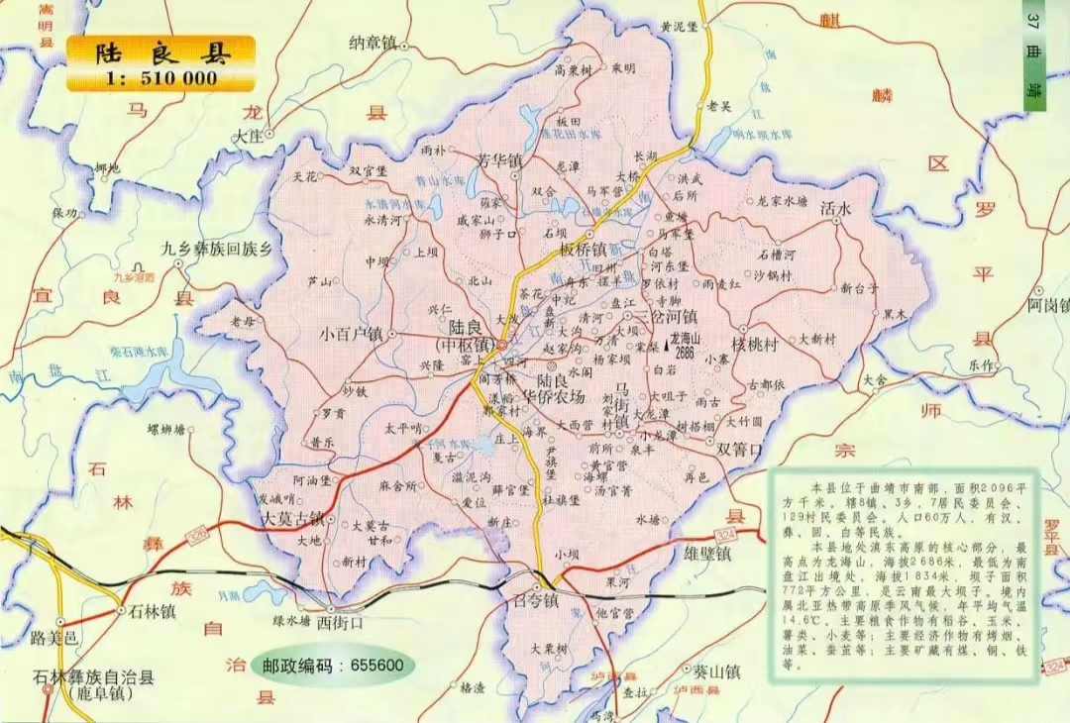
项目所在地
图2-1 加油站交通地理位置图

4.2 加油站周边24h生产经营活动和居民生活情况
国营陆良华侨农场加油站站址位于位于云南省曲靖市陆良县华侨农。加油站正面（南面）面向阎三线公路。加油站总体坐北朝南布置，面向公路一侧（南面）敞开；加油站其余方向均设置有不低于2.2m高的实体砖围墙。加油站与周边情况见图2-2周边环境卫星图。
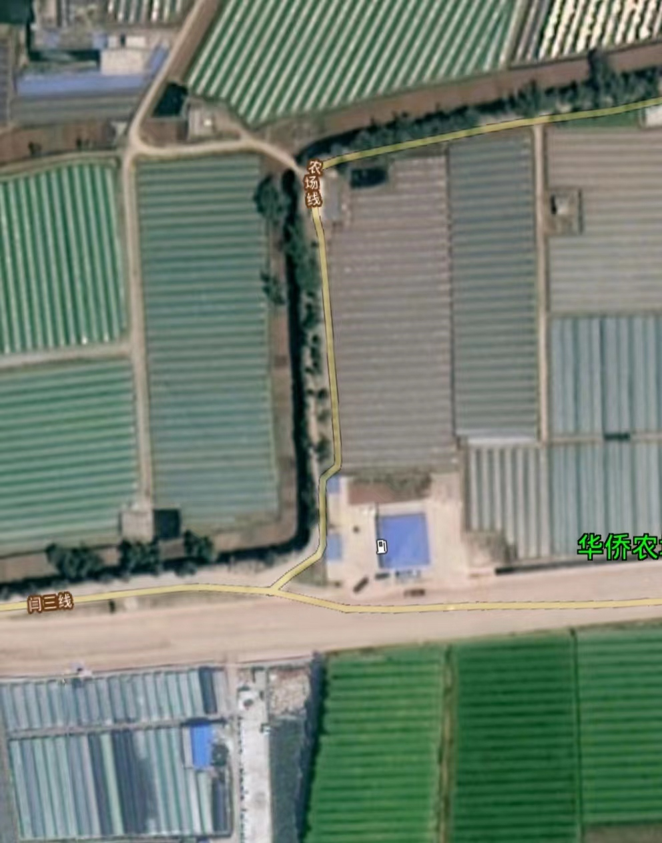
阎三线公路
加油站
加油站洗车设施
辅房
乡村道路
N
图2-2 项目周边情况卫星图
- 国营陆良华侨农场加油站站址东面、北面围墙外均为农田；站区东北方向围墙外15m处有一架空电力线（杆高约8m），架空电力线距离汽油罐20m，距离汽油加油机53m，距离柴油罐20m，距离柴油加油机73，距离通气管19m。
- 加油站南面为阎三线公路，公路距离汽油罐38m，距离汽油加油机15m，距离柴油罐38m，距离柴油加油机15m，距离通气管47m；隔公路对面有一架空通讯线（杆高约8m），架空通讯线距离汽油罐54m，距离汽油加油机28m，距离柴油罐55m，距离柴油加油机25m，距离通气管56m。
- 加油站西面隔围墙外为一条乡村道路，隔乡村道路外围农田，乡村道路距离汽油罐52m，距离汽油加油机33m，距离柴油罐58m，距离柴油加油机33m，距离通气管57m。
- 加油站加油站除西西南面进出站侧外，其余方向均设置不低于2.2m高的实体围墙。
- 加油站站内加油区西面辅助用房内设置有洗车棚，根据《汽车加油加气加氢站技术标准》（GB 50156-2021) 的要求，洗车棚属于三类保护物，洗车棚距离汽油罐51m，距离汽油加油机25m，距离柴油罐56m，距离柴油加油机25m，距离通气管54m。
- 本加油站周围50m范围内无重要公共建筑物，无一、二类保护物、无铁路、无保护景点及文物古迹等。加油站场地上空无架空电力线、通信线跨越，附近有架空电力、通信线路，与加油区、油罐区较远，未跨越加油站区域，满足《汽车加油加气加氢站技术标准》（GB 50156-2021) 的防火要求。站址周围50m范围内无湖泊、风景名胜区和自然保护区，无供水水源、及水源保护区，无《工业企业总平面设计规范》等法律、法规规定予保护的其他区域。站内设施与站外设施的安全距离符合《汽车加油加气加氢站技术标准》（GB50156-2021）的要求。
国营陆良华侨农场加油站周边主要生产经营活动人员除周边农田务农人员、南面阎三线公路上的通行车辆人员、加油站内人员等外，附近平时人员较少。加油站对周边环境或周边环境对加油站影响较小。周边居民24h活动情况详见表2-2。
表2-2 周边居民24h活动情况
序号 | 单位（村庄）名称 | 建筑类别 | 方位 | 距离加油站距离（m） | 24h人员数量（人） | 备 注
1 | 农田 | 田地 | - | - | 不定
2 | 阎三线公路 | 三级公路 | 南 | 与加油机最近距离为15m，与油罐的最近距离为38m。 | 不定
3 | 乡村道路 | 三级公路 | 西 | 与加油机最近距离为33m，与油罐的最近距离为52m。 | 不定
4 | 架空电力线 | 架空电力线 | 东北 | 与加油机最近距离为53m，与油罐的最近距离为20m。
5 | 架空通信线 | 架空通信线 | 南 | 与加油机最近距离为25m，与油罐的最近距离为54m。 | 不定
6 | 洗车棚 | 三类保护物 | 西 | 与加油机最近距离为25m，与油罐的最近距离为52m。 | 不定

4.3加油站设施与周边安全距离情况
国营陆良华侨农场加油站汽油设备与站外建（构）筑物的安全间距见表2-3；柴油设备与站外建（构）筑物的安全间距见表2-4。
表2-3 汽油设备与站外建、构筑物的安全间距一览表（m）
站外建（构)筑物 |  | 站内汽油工艺设备（二级站） |  |  |  |  |  |  |  | 备注
 |  | 埋地油罐 |  |  | 加油机 |  |  | 通气管管口 |  | 备注
 |  | 标准值 | 实际值 | 标准值 |  | 实际值 | 标准值 |  | 实际值 | 备注
重要公共建筑物 |  | 35 | - | 35 |  | - | 35 |  | - | 不涉及
明火地点或散发火花地点 |  | 17.5 | - | 12.5 |  | - | 12.5 |  | - | 不涉及
民用建筑物保护类别 | 一类保护物 | 14 | - | 11 |  | - | 11 |  | - | 不涉及
民用建筑物保护类别 | 二类保护物 | 11 | - | 8.5 |  | - | 8.5 |  | - | 不涉及
民用建筑物保护类别 | 三类保护物 | 8.5 | 51 | 7 |  | 25 | 7 |  | 54 | 站内加油区西面洗车棚
甲、乙类物品生产厂房、库房和甲、乙类液体储罐 |  | 15.5 | - | 12.5 |  | - | 12.5 |  | - | 不涉及
丙、丁、戊类物品生产厂房、库房和丙类液体储罐以及单罐容积不大于50m³的埋地甲乙类液体储罐 |  | 11 | - | 10.5 |  | - | 10.5 |  | - | 不涉及
室外变配电站 |  | 15.5 | - | 12.5 |  | - | 12.5 |  | - | 不涉及
铁路、地上城市轨道线路 |  | 15.5 | - | 15.5 |  | - | 15.5 |  | - | 不涉及
城市快速路、主干路和高速公路、一级公路、二级公路 |  | 5.5 | - | 5 |  | - | 5 |  | - | 不涉及
城市次干路、支路和三级公路、四级公路 |  | 5 | 38 | 5 |  | 15 | 5 |  | 47 | 站址南面阎三线公路
 |  | 5 | 52 | 5 |  | 33 | 5 |  | 57 | 站址西面乡村道路
架空通信线路 |  | 5 | 54 | 5 |  | 28 | 5 |  | 56 | 站址南面架空通信线路（杆高约8m）
架空  电力  线路 | 无绝缘层 | 1.0H，且≧6.5m | - | 6.5 |  | - | 6.5 |  | - | 不涉及
架空  电力  线路 | 有绝缘层 | 0.75H,且≧5m | 20 | 5 |  | 53 | 5 |  | 19 | 站址东北面架空  电力线路（杆高约8m）

表2-4 柴油设备与站外建、构筑物的安全间距一览表（m）
站外建（构)筑物 |  | 站内柴油工艺设备（三级站） |  |  |  |  |  | 备注
 |  | 埋地油罐 |  | 加油机 |  | 通气管管口 |  | 备注
 |  | 标准值 | 实际值 | 标准值 | 实际值 | 标准值 | 实际值 | 备注
重要公共建筑物 |  | 25 | - | 25 | - | 25 | - | 不涉及
明火地点或散发火花地点 |  | 12.5 | - | 10 | - | 10 | - | 不涉及
民用建筑物保护类别 | 一类保护物 | 6 | - | 6 | - | 6 | - | 不涉及
民用建筑物保护类别 | 二类保护物 | 6 | - | 6 | - | 6 | - | 不涉及
民用建筑物保护类别 | 三类保护物 | 6 | 56 | 6 | 25 | 6 | 54 | 站内加油区西面洗车棚
甲、乙类物品生产厂房、库房和甲、乙类液体储罐 |  | 11 | - | 9 | - | 9 | - | 不涉及
丙、丁、戊类物品生产厂房、库房和丙类液体储罐以及单罐容积不大于50m³的埋地甲、乙类液体储罐 |  | 9 | - | 9 | - | 9 | - | 不涉及
室外变配电站 |  | 12.5 | - | 12.5 | - | 12.5 | - | 不涉及
铁路、地上城市轨道线路 |  | 15 | - | 15 | - | 15 | - | 不涉及
城市快速路、主干路和高速公路、一级公路、二级公路 |  | 3 | - | 3 | - | 3 | - | 不涉及
城市次干路、支路和三级公路、四级公路 |  | 3 | 38 | 3 | 15 | 3 | 47 | 站址南面阎三线公路
 |  | 3 | 58 | 3 | 33 | 3 | 57 | 站址西面乡村道路
架空通信线路 |  | 5 | 55 | 5 | 25 | 5 | 56 | 站址南面架空通信线路（杆高约8m）
架空  电力  线路 | 无绝缘层 | 0.75H，且≧6.5m | - | 6.5 | - | 6.5 | - | 不涉及
架空  电力  线路 | 有绝缘层 | 0.5H，且≧5m | 20 | 5 | 73 | 5 | 19 | 站址东北面架空  电力线路（杆高约8m）
由上表可知，该加油站站内设备设施与站外建构筑物的安全间距均符合《汽车加油加气加氢站技术标准》（GB50156-2021）的有关规定。

4.4气象、水文条件
陆良县属高原季风气候，干湿分明、雨量集中，气温温和，冬无严寒较干燥。夏无酷暑多雨，干湿季分明，冷暖季节温差较小，昼夜温差大，降水集中，阳光充足，年平均气温14.6℃，最热月平均气温20.2℃，最冷月平均气温7℃，全年无霜期224天，年平均降雨量976mm，降水量集中在5-10月，相对湿度平均为74%，年平均日照2239.3h,静风频率较低、风向集中，主导风向为西南风。
1）温度
年平均气温：14.6℃
极端最高气温：27.7℃
极端最低气温：-1.6℃
2）降雨量
多年平均降雨量976mm
年最大降雨量：1323.5mm
年最小降雨量：656.9mm
3）湿度
年最小平均相对湿度：67%
六、七、八月平均相对湿度为78%、81%、82%。
4）日照
每年平均日照2239.3h以上
5）霜期
全年无霜期239d
6）风速
全年主导风向为西南风
7）年平均风速4.3m/s
年均雷电天数 61d
陆良县境内河流年径流量8.5亿立方米，南盘江过境流量12亿立方米左右。站址附近区域以大气降水为主，周边附近区域未见地下水出露。站址周边区域无河流、水库。项目所在地无极端恶劣的气象条件，加油站油罐埋地设置，有较好的隔热效果。加油区设有罩棚，站内地坪均高于站外地坪。站内设置一定的排水坡度，降雨不易造成站内积水、内涝等，对该加油站安全经营的影响不大。
只要在加强加油站安全管理，即可避免气象条件不利因素可能的影响。因此，气象条件对于项目安全经营影响较小。

4.5地形地貌
该加油站所属地区陆良县，地势西高东低。地形以岩溶峰和坡地为主，为喀斯特地貌。陆良县最高峰为密花符大山，海拔2580m。最低海拔1970m。
加油站未提供项目《岩土工程勘察报告》，据现场踏勘，场地地质特征为粘土、粉砂黏土、砾石，地形平坦，无场地范围内坍塌、塌陷、断裂等记录，站址场地稳定。

4.6地震
根据国家地震局颁发《中国地震动反应谱特征周期区划图》（GB18306-2001B1）和《中国地震动峰值加速度区划图》（GB18306-2015A1），陆良县地震设防烈度为7度，设计基本地震加速度值为0.15g。
加油站场地地形较为平坦。场地内无埋藏的河道、沟浜、墓穴、防空洞、孤石等对工程不利的埋藏物；无危害性滑坡、崩塌、泥石流等不良工程地质作用，地质环境未遭破坏，场地区域构造稳定，属稳定场地。

5涉及的主要危险物质品种名称、数量
该加油站经营的主要危险物质是：0#柴油、92#汽油、95#汽油。其中0#柴油容积为50m³，92#汽油容积为50m³，95#汽油容积为50m³。
柴油的密度为0.84t/m³，则其最大储存数量为42t；汽油的密度为0.735t/m³，则其最大储存数量为73.5t。

6加油站总平面布置情况

6.1 加油站的平面布置情况
国营陆良华侨农场加油站的总平面布置图见图2-4。
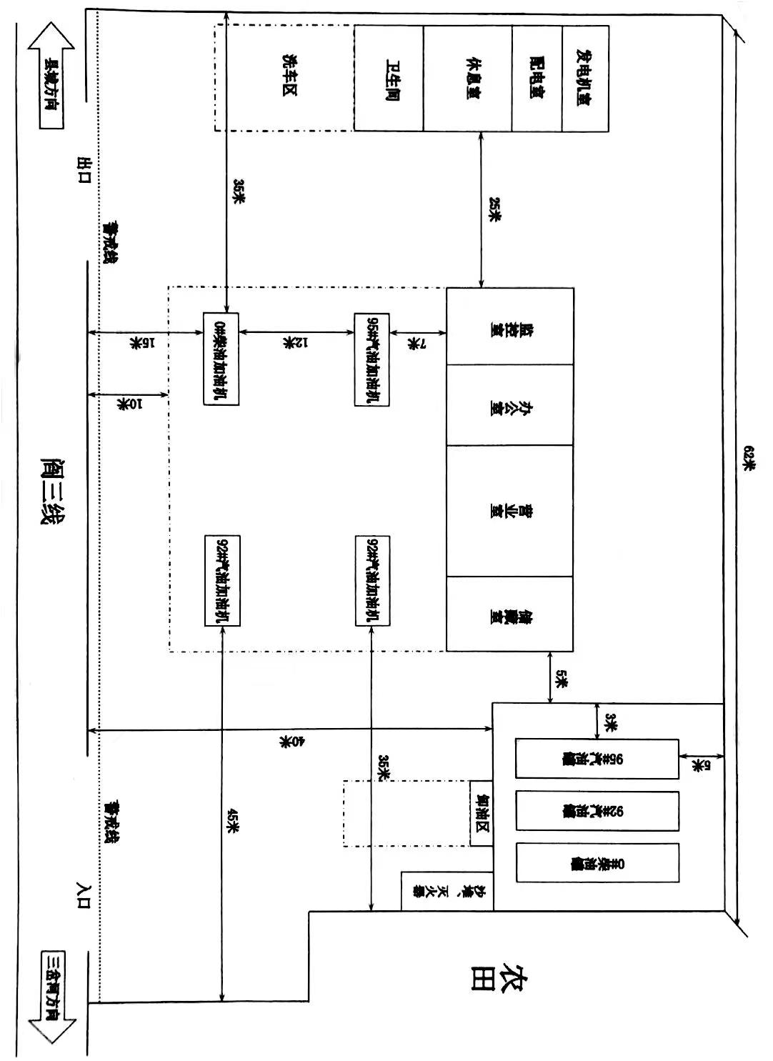
图2-4 加油站平面布置图
国营陆良华侨农场加油站平面布置分为如下五个部分：
1）加油区：主要包含罩棚、罩棚支柱、加油岛、加油机等；
2）油罐区：主要包含油罐、通气管、卸油口、消防沙池、消防器材等；
3）站房：主要包含监控室、办公室、营业室等；
4）辅助区：主要包含发电机室、配电室、休息室、洗车棚、卫生间等；
5）其他：围墙、硬化地面等。

6.2 加油站各区域布置情况
1.油罐区
油罐区设置在加油区的东北面，共设埋地SF双层卧式油罐3个，其中：0#柴油罐1个，容积为50m³；92#汽油罐1个，容积为50m³；95#汽油罐1个，容积为50m³。油罐操作井上设人孔盖，人孔盖上设置量油孔、通气管及进、出油管接合管。油罐均设置液位仪和渗漏检测仪。油罐的顶部及周围回填细沙。油罐设置了通气管，通气管集中设置在罐池的中部，管口高于地面4m以上，汽油油罐的管口安装了机械呼吸阀，柴油通气管管口安装了阻火帽。
卸油点设置罐池外的南面场地处，卸油管口集中设置在卸油箱内。
在卸油口的旁设置了人体静电释放柱、消防器材、消防沙池。
2.加油区
加油区布置在站址的中部，设置了网状钢架结构罩棚1座，有效高度为6.6m；罩棚下设置了2排、4个加油岛，加油岛的端部设防撞栏杆。每个加油岛上设置有1台双枪加油机，共4台加油机，共8只加油枪，其中0#柴油油枪2只，92#汽油油枪4只，95#汽油油枪2只。 汽油加油机配置了加油油气回收装置。
3.站房
站房布置于加油区北面，为一栋一层砖混建筑物，布置有营业室、办公室、储藏室、监控室。
4.辅助用房
辅助用房位于站区西面，内设置发电机室、配电室、休息室、洗车棚、卫生间。
5.出入口及站区道路
该加油站车辆进出口设置在加油区南侧公路旁。加油区设置单车道2条，宽度分别为7m、15m，双车道1条，宽度为12m。
站内的进出口转弯半径为9m；站内场地坡向站外。

6.3站内设施之间的防火间距情况
加油站站内设施之间的防火距离见表2-5。
表2-5 加油站站内设施之间的防火距离
设施名称 |  | 汽油罐 | 柴油罐 | 汽油通气管管口 | 柴油通气管管口 | 汽油  加油机 | 柴油  加油机 | 油品卸车点
汽油罐 | 规范值 | 0.5 | 0.5 | — | — | — | — | —
汽油罐 | 实际值 | 0.6 | 0.6 | — | — | — | — | —
柴油罐 | 规范值 | 0.5 | 0.5 | — | — | — | — | —
柴油罐 | 实际值 | 0.6 | — | — | — | — | — | —
汽油通气管管口 | 规范值 | — | — | — | — | — | — | 3
汽油通气管管口 | 实际值 | — | — | — | — | — | — | 9.5
柴油通气管管口 | 规范值 | — | — | — | — | — | — | 2
柴油通气管管口 | 实际值 | — | — | — | — | — | — | 9.5
油品卸车点 | 规范值 | — | — | 3 | 2 | — | — | —
油品卸车点 | 实际值 | — | — | 9.5 | 9.5 | — | — | —
站房 | 规范值 | 4 | 3 | 4 | 3.5 | 5 | 4 | 5
站房 | 实际值 | 5.5 | 11.5 | 12 | 12 | 7 | 7 | 8.5
站区围墙 | 规范值 | 2 | 2 | 2 | 2 | — | — | —
站区围墙 | 实际值 | 4.5 | 3.5 | 4 | 4 | — | — | —
自用有燃气（油）设备的房间（发电机房） | 规范值 | 8 | 6 | 8 | 6 | 8 | 6 | 8
自用有燃气（油）设备的房间（发电机房） | 实际值 | 45 | 51 | 51 | 51 | 21 | 21 | 48
由上表可知，该加油站站内防火间距均符合《汽车加油加气加氢站技术标准》（GB50156-2021）有关规定。

存在问题及对策措施
评价组对该加油站进行了现场检查，结合相关标准、规范及文件要求，该站存在如下安全隐患和问题，详见下表：
存在的主要安全隐患及其对策措施建议表
序号 | 存在问题 | 对策措施建议
1 | 配电室内堆积有杂物 | 清除配电室内杂物
2 | 配电柜上安全指示标志脱落 | 建议更换站内已损坏的安全指示标志

